Во исполнение Приказа Отдела образования Администрации Семикаракорского района от 16.09.2020 г. № 425 «Об организации мероприятий по исполнению Постановления РКДНиЗП № 196 от 22.05.2020 г. в МБОУ Висловская СОШ были проведены профилактические мероприятия с подучётными несовершеннолетними, направленные на профилактике вредных привычек, противоправного поведения и формирования здорового образа жизни.
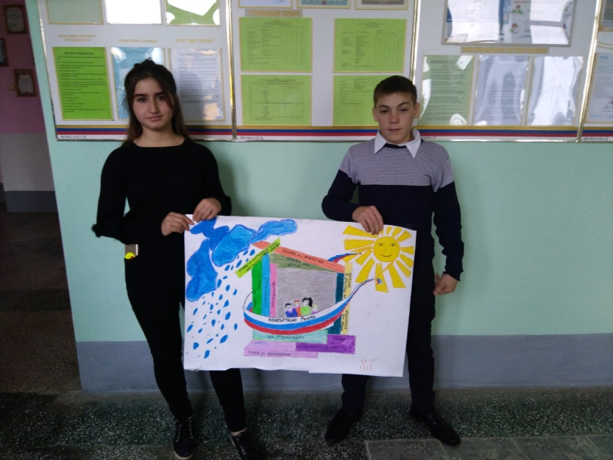
Конференция «Ты и Закон»
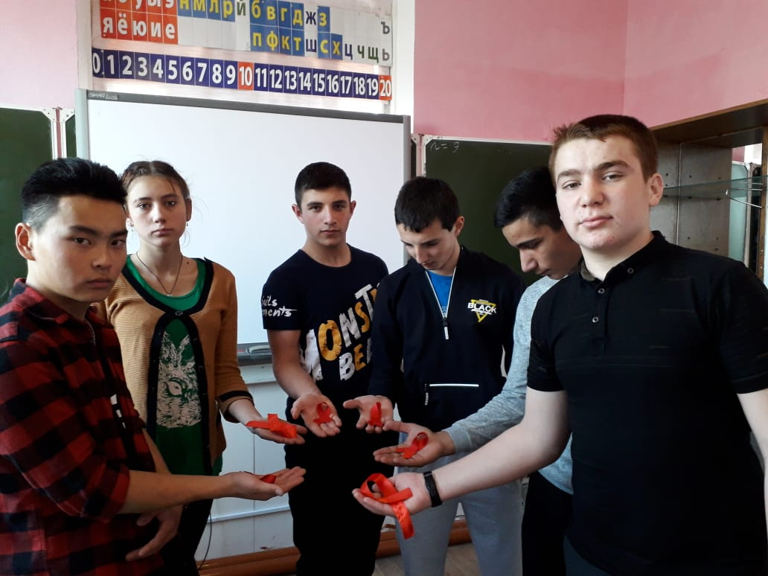
Классный час «Я сам строю свою жизнь»
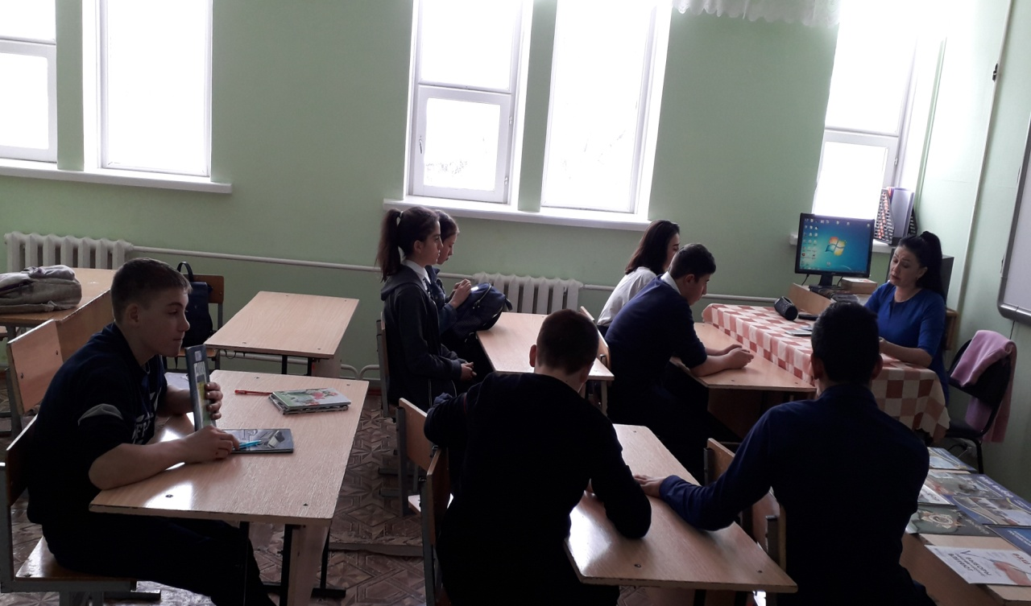
Беседа о вреде алкоголя
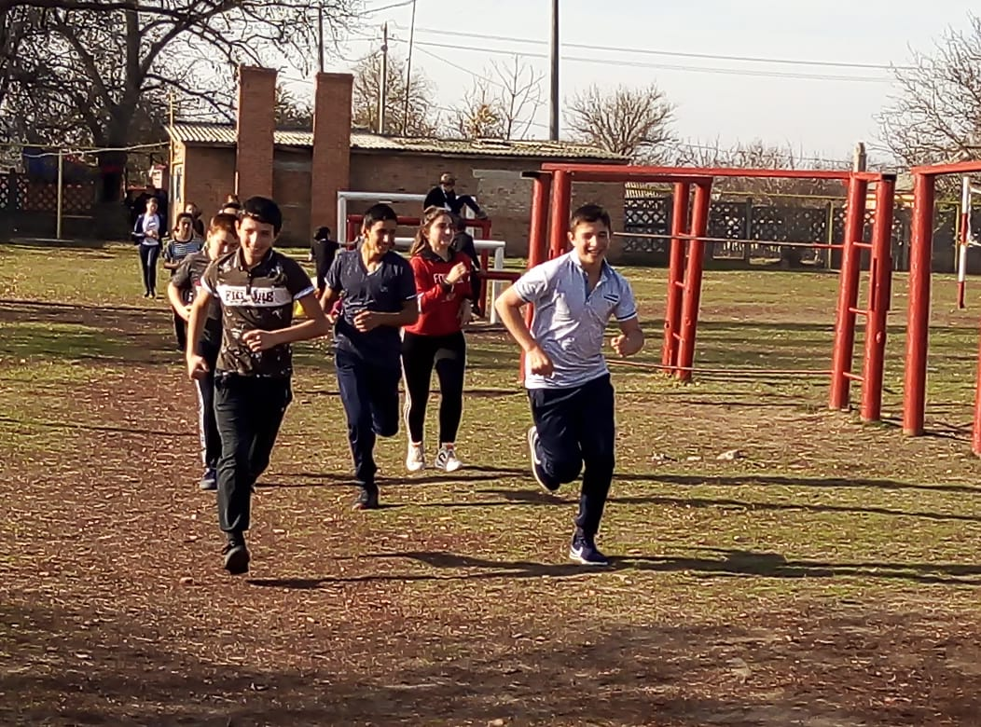
Спортивное мероприятие «Я выбираю ЗОЖ»

